การปฏิบัติงานของ กต.ตร.สภ.ชาติตระการ ประจำเดือน มิถุนายน ๒๕๖9
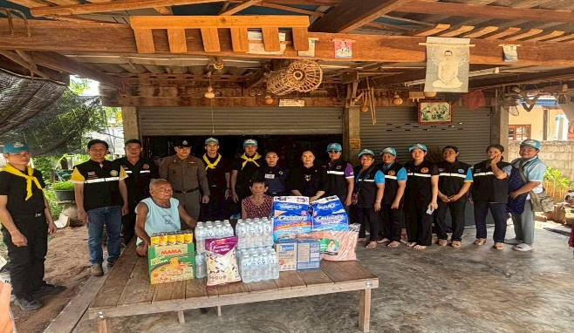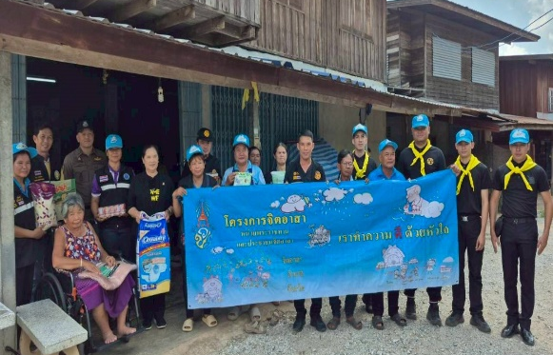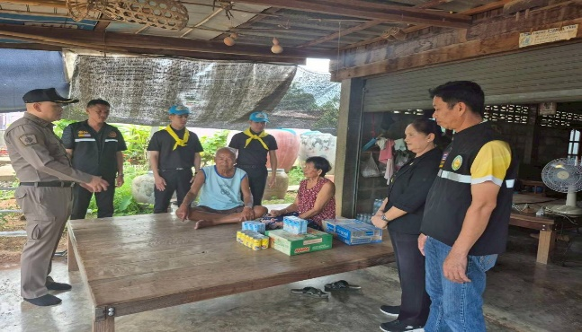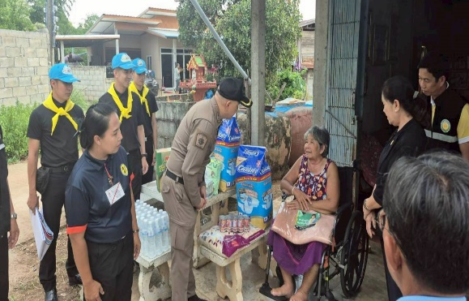
เมื่อวันที่ 3 มิถุนายน 2569 เวลาประมาณ 13.๐0 น. พ.ต.อ.รวิกร อุกฤษฎ์มโนรถ ผกก.สภ.ชาติตระการ,รองประธาน กต.ตร. พร้อมด้วย กต.ตร.สภ.ชาติตระการ นำโดย นายวิษณุ พรมภาพ นายก อบต.ป่าแดง ,
นางสิงห์ จันทะคุณ สจ.พิษณุโลก เขต 2 และข้าราชการตำรวจ สภ.ชาติตระการ ผู้นำชุมชน อสม. และประชาชน ในเขตหมู่บ้านห้วยท้องฟาน ได้ร่วมจัดกิจกรรมจิตอาสา โดยร่วมกันนำสิ่งของเครื่องใช้จำเป็น ผ้าอ้อมสำหรับผู้ใหญ่ ข้าวสาร อาหารแห้ง มอบให้แก่ผู้ป่วยติดเตียงและผู้สูงวัย บ้านห้วยท้องฟาน ม.6 ต.ท่าสะแก อ.ชาติตระการ จ.พิษณุโลก

